Cupa Socrate, 7 februarie 2015

BifidÖc

Întrebarea 1

Cînd pasagerii din aeroportul Salt Lake City au depus plîngere că așteptarea bagajului este prea lungă, linia aeriană Delta a găsit o soluție cum să satisfacă pasagerii, cu un minim de efort. Răspundeți prin 3 cuvinte: ce anume au schimbat ei?

Răspuns: Poarta de sosire
Comentariu: Schimbând poarta de sosire pe cea mai îndepărtată din aeroport, timpul de procesare a bajajului nu s-a schimbat deloc, în schimb pasagerii petreaceau mai mult timp ajungînd la rola cu bagaje. WinWin situation. „Efort din partea lor” a fost un hint.
Sursa: http://gizmodo.com/the-crazy-things-delta-does-to-cancel-fewer-flights-tha-1557539055
Autor: Chiril Semionov, Bifidoc

Întrebarea 2

Herbet Wells spunea că de fiecare dată când vede un adult făcând aceasta, nu mai este disperat pentru viitorul speciei umane. În primăvara anului trecut, încercarea de a îmbunătăți condițiile în care se face aceasta într-o capitală europeană a fost un eșec și a devenit subiect de glume.
Vă rugăm să numiți o altă capitala europeană, care este lider după ponderea populației ce face aceasta.

Răspuns: Amsterdam
Comentariu: A face aceasta - a merge pe bicicletă. În Chișinău, linia galbenă a fost un eșec și subiect de glume. Amsterdamul este capitala europeană a bicicliștilor.
Autor: Chiril Semionov, Bifidoc.

Întrebarea 3

Într-un articol care descrie instalațiile din Mexico City ce permit călătorilor să câștige cu propriile forțe bilete de metrou gratuite, este menționată și o inițiativă din 2013 din Dubai, în care se remunera cu un gram de aur fiecare… Răspundeți cu două cuvinte: ce anume?

Răspuns: Kilogram pierdut
Se acceptă: după formă și sens, răspunsurile de tipul kilogram ***, care indică slăbirea
Comentariu: Mexicul este țara care se confruntă cu cea mai mare rată a obezității. Aceasta este una din inițiativele care stimulează populația să facă exerciții fizice - 20 de așezări pentru un bilet de metrou.
Sursa: http://www.theguardian.com/society/shortcuts/2015/jan/27/mexico-beat-obesity-make-commuters-do-squats-for-free-subway-tickets
Autor: Doina Leca, Ö

Întrebarea 4

Continuăm cu o întrebare care sperăm să nu vă pară grea.
Imagine:
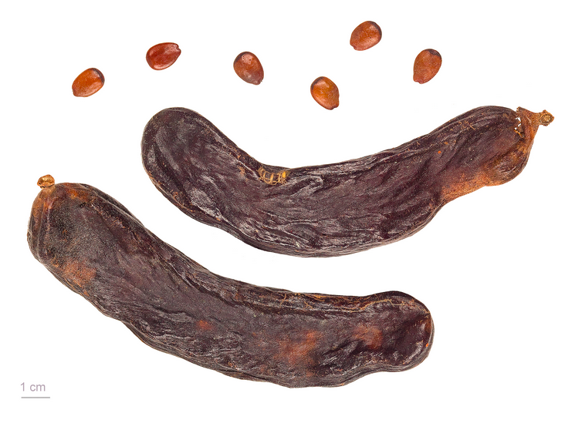
Aveți în față păstăi și semințe de roșcov, plantă răspândită în bazinul Mării Mediterane. Nu vă întreb cum este numit roșcovul în greacă, dar, dacă vă dați seama ce avantaj prezenta variabilitatea mică a roșcovului, vă rog să scrieți ce cuvânt a derivat de la această denumire.

Răspuns: Carat
Comentariu: Caratul este unitatea de masă despre care se presupune că a derivat de la semințele de roșcov.
Sursa: http://en.wikipedia.org/wiki/Carat_(mass)#Etymology
Autor: Eugen Torica, Ö

Întrebarea 5

Fiind semnificativ mai puțini, conchistadorii Spanioli au putut în timp scurt să cucerească imperiul Incaș. Chiar dacă praful de pușcă a fost un ajutor crucial, arma lor principală a fost mult mai destructivă. Dar ce i-a ajutat pe spanioli să cucerească în timp scurt imperiul Incaș?

Răspuns: Bolile aduse din europa
Comentariu: Epidemiile aduse din Europa au scăzut populția Incașă cu circa 90%.
Sursa: http://en.wikipedia.org/wiki/Spanish_conquest_of_the_Inca_Empire
Autor: Mircea Baștovoi, Bifidoc

Întrebarea 6

Conform legendelor, vampirii făceau acest lucru cu regularitate. John Lennon făcea uneori aceasta în subsolul cafenelei Jacaranda. Iar la începutul secolului XX, pentru patru penny, persoanele fără adăpost puteau să facă acest lucru în Londra. Răspundeți cu exactitate: ce anume făceau?
Răspuns: Dormeau în sicriu.
Comentariu: Pentru oamenii fără adăpost din Londra Armata Salvării a construit niște adăposturi, numite ”sicrie de patru penny” (four penny coffins). Pentru suma sus-numită, o persoană putea să doarmă în astfel de adăpost, care după formă aminteau mai mult de niște sicrie, decât paturi.
Sursa: http://en.wikipedia.org/wiki/Four_penny_coffin
http://mentalfloss.com/article/12486/11-things-you-may-not-know-about-john-lennon
http://www.fvza.org/vmyths.html
Autor: Dorin Damașcan, mercenar în echipa Ö

Întrebarea 7
Imagine:
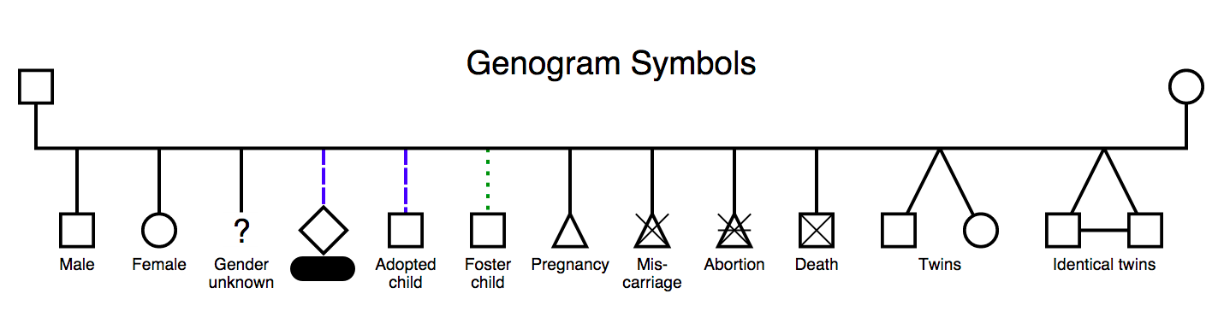

Pentru prezentator: Pe imagine sunt prezenți următorii termeni - mascul, femelă, sex necunoscut, cuvânt acoperit, copil adoptat, copil în plasament, sarcină, avort spontan, avort, moarte, gemeni, gemeni monozigoți.

Această imagine este prezentă în articolul wikipedia despre genograme - reprezentările grafice ale relațiilor de familie și istoriei medicale ale unei persoane. Cum se traduce cuvântul englezesc scurt acoperit în imagine?

Răspuns: Animal de companie
Comentariu: Genogramele uneori oferă detalii despre membrii care împart același spațiu de locuit, iar animalele de companie sunt factori importanți în transmiterea bolilor.
Sursa: http://en.wikipedia.org/wiki/Genogram
Autor: Doina Leca, Ö

Întrebarea 8

Fără să tragem de timp, următoarea întrebare.

În 1985 averea personală a lui Pablo Escobar era de 7-10 miliarde dolari SUA. El transporta banii săi în afara Statelor Unite, prin intermediul unui avion personal. Printre cheltuelile lunare, care includeau și 40 de millioane de dolari perduți fiindcă au fost roși de șoareci sau au putrezit în condiții nefavorabile, era inclusa și suma de circa $2500, destinată pentru anumite obiecte, pentru prima dată patentate în 1845.
Care sunt aceste obiecte?

Răspuns: Benzi de cauciuc, elastice.
Comentarii: Cantitățile enorme de dolari necesitau cantități enorme de elastice pentru a le organiza în teancuri.
Sursa: http://mentalfloss.com/article/29396/profiles-scourges-pablo-escobar
Autor: Ion Cojocari, Bifidoc

Întrebarea 9

În anul1974 locuitorii orășelului Sitka din Alaska au asistat la trezirea muntelui Edgecumbe, un vulcan adormit de 400 de ani. Știind că în acest proces au fost implicate 70 de cauciuri, vă rog să scrieți pe ce dată a avut loc acest eveniment geologic.

Răspuns: 1 aprilie 1974
Comentariu: Fumul din vulcan era provocat, de fapt, de arderea cauciucurilor
Sursa: http://hoaxes.org/af_database/permalink/the_eruption_of_mount_edgecumbe/
Autor: Cezar Tivirenco, Bifidoc

Întrebarea 10

Protocolul de transmitere a informației IPoAC a fost propus pentru standartizare în primăvara anului 1990. În ultimul timp potențialul acestui protocol crește odată cu mărirea densității de stocare a datelor. Cu toate acestea, un raport din 2005 avertizează vulnerabilitatea sa în fața unui virus. Cum se numește acest virus?

Răspuns: H5N1, virusul gripei aviare
Comentariu: IPoAC se descifrează ca Internet Protocol over Avian Carriers, și presupune transmiterea datelor prin intermediul porumbeilor poștași.
Sursă: http://en.wikipedia.org/wiki/IP_over_Avian_Carriers
Autor: Andrei Galușca, Ö

Întrebarea 11

În Alaska și unele părți ale Canadei, pentru a îl găsi, oamenii își îndreaptă privirile spre Nord-Est. Nu vă întrebăm ce este el, scrieți toponimul cu care este asociat cel mai des.

Răspuns: Mecca
Comentariu: Kaaba, sau cubul, este cel mai sfânt loc din cea mai sfântă moschee din Mecca, Arabia Saudită, și este considerat centrul religios al Islamului. Cei din Alaska si unele parti ale Canadei privesc catre nord est, si nu catre sud est, chiar daca teritoriile se afla mai la nord de Mecca. Din cauza curbaturii pamintului cea mai scurta cale catre Mecca trecand pe langa polul Nord.
Sursa: http://www.moonsighting.com/faq_qd.html#1
http://en.wikipedia.org/wiki/Kaaba
Autor: Cezar Tivirenco, Bifidoc

Întrebarea 12

Conform unei știri, publicate în ianuarie 2015, decizia de a îi interzice pe EI în Arabia Saudită a stârnit dezbateri încinse. Susținătorii deciziei afirmă că EI sunt parte a culturii vestice și nu își au locul în islam, iar unii oponenți spun că EI nu sunt decât produsul unei distracții inocente, limitate la câteva zile sau chiar ore. Cine sau ce sunt EI?

Răspuns: Omuleții de zăpadă
Sursa: http://gulfnews.com/news/gulf/saudi-arabia/saudi-fatwa-banning-snowmen-triggers-heated-debate-1.1439821
Autor: Doina Leca, Ö

Întrebarea 13

Protodesignul acestei invenții a reieșit din meditația asupra codului lui Morse și cercurilor concentrice în anul 1948. Forma cunoscută astăzi a fost creată în 1973. Care este această invenție?

Răspuns: Codul de bare
Sursa: http://gizmodo.com/the-untold-history-of-where-barcodes-come-from-1557238699
Autor: Chiril Semionov, Bifidoc

Întrebarea 14
Imagine:
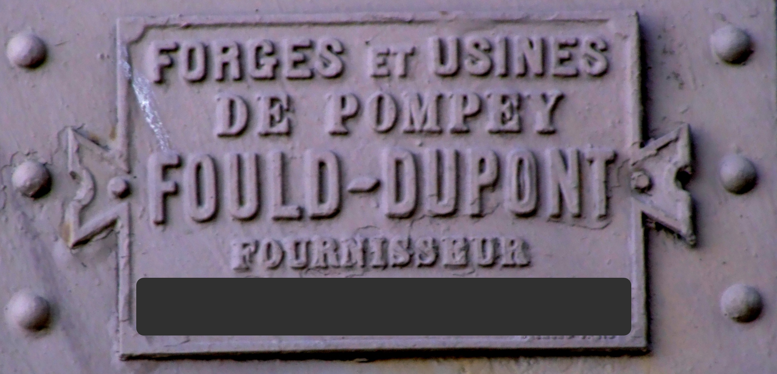

Contrar mai multor speculații, această inscripție arată anume așa și nu este adevărat faptul că pe fiecare element este indicată o anumită origine. Numiți această origine cu două cuvinte care încep cu aceeași literă.

Răspuns: Reșița, România
Comentariu: Existe mai multe surse care indică eronat faptul că oțelul din care a fost construit Turnul Eiffel a fost fabricat la Reșița, iar pe fiecare piesă de metal e scris Made in Reșița - Romania. Oțelul a fost prestat de o societate siderurgică din Pompey, Franța.
Sursa: http://fr.wikipedia.org/wiki/Soci%C3%A9t%C3%A9_des_Hauts_Fourneaux,_Forges_et_Aci%C3%A9ries_de_Pompey
http://www.neuronu.ro/ca-sa-intelegi-de-ce/stiai-ca-pe-fiecare-piesa-de-metal-ce-compune-turnul-eiffel-scrie-made-in-resita-romania/
Autor: Doina Leca, Ö

Întrebarea 15

Pe 31 octombrie 1903, într-un meci de fotbal american s-au întâlnit echipele Carlisle Indians și Harvard Crimson. Pentru a deruta oponenții, antrenorul echipei Carlisle a cusut pe uniformele jucătorilor săi o bucată de piele ce avea forma mingii de fotbal, creând iluzia că toți jucătorii posedau mingea. Antrenorul echipei din Harvard a protestat, cerând înlăturarea acestor bucăți de piele, însă cererea nu i-a fost satisfăcută.
Răspundeți cât mai exact: ce a făcut antrenorul echipei Harvard Crimson drept răspuns?

Răspuns: A vopsit mingea în roșu
Comentarii: Uniformele echipei din Harvard erau roșii, conform denumirii (Crimson) și deci mingea s-ar fi combinat cu ele.
Sursa: http://www.radiolab.org/story/photos-carlisle-football/
Autor: Ion Cojocari, Bifidoc

Întrebarea 16

Vă rog, liniște!
În anul 1976, în Arizona, SUA, Ernesto a fost rănit mortal într-o luptă din bar. Ironic a fost faptul că ucigașul, în timpul interogarilor, a fost indirect ajutat de însăși victima sa, Ernesto. Ce nume de familie avea Ernesto?

Răspuns: Miranda
Comentatrii: Se face referință la Legea Miranda. Omul care l-a ucis pe Erenesto a fost anunțat că are dreptul la tăcere, de acest drept el cu plăcere s-a folosit.
Autor: Mircea Baștovoi, Bifidoc

Întrebarea 17

La o postare de pe site-ul reddit.com, în care este descrisă o situație de abuz și violență domestică în cuplu, un comentator remarcă ironia faptului că acel cuplu urma să viziteze un anumit oraș. Care oraș?

Răspuns: Stockholm
Comentariu: Se face referință la sindromul Stockholm.
Sursa: Menționată în textul întrebării.
Autor: Doina Leca, Ö

Întrebarea 18

Pentru prezentator: să sugereze echipelor să noteze textul întrebării.

Insula Wight este cea mai mare insulă din Anglia, Anglia fiind, desigur, cea mai mare țară din Marea Britanie. În secțiunea Referințe în Media a articolului wikipedia despre această insulă este menționat și un scriitor născut în 1946. Cine?

Răspuns: Julian Barnes
Comentariu: Julian Barnes este autorul romanului Anglia, Anglia, denumirea căruia apare în textul întrebării și acțiunea căruia se desfășoară pe Insula Wight.
Sursa: http://en.wikipedia.org/wiki/Isle_of_Wight#Media_references
Autor: Doina Leca, Ö

Întrebarea 19

Imagine:
马列
mǎliè

În limba chineză, mǎliè, sintagma pe care o aveți în față, este folosită ca abreviere. Știind că în expresia desfășurată ultimele două caractere pot fi traduse ca doctrină, vă rog să scrieți ce desemnează această abreviere.

Răspuns: Marxism-Leninismul
Se acceptă: Karl Marx și Vladimir Lenin
Sursa: http://linedictionary.naver.com/dict.html#/cnen/entry/a79cd20fb1b34592860b8da8eeda5e50
Autor: Doina Leca, Ö

Întrebarea 20

La introducerea acestui joc în SUA, unele combinații, cum ar fi asul de pică și o anumită carte de treflă sau de pică, aduceau câștig înzecit. Cum se numește acest joc?

Răspuns: Blackjack sau 21
Comentariu: În combinațiile câștigătoare remunerate astfel apărea un valet negru - această mână a început să fie numită blackjack, de aici și denumirea blackjack a jocului 21.
Sursa: http://en.wikipedia.org/wiki/Blackjack
Autor: Doina Leca, Ö

Întrebarea 21

Denumirea sa în limba chineză are două componente, care pot fi traduse ca spanac și ridiche. În trecut, sucul său era folosit și pentru a induce nașterea. Iar în Anglia victoriană el servea drept indiciu al unui status social înalt, iată de ce deseori stăpânii închiriau câte unul în serile importante, pentru a demonstra oaspeților cât sunt de bogați.
Ce este el?

Răspuns: Ananasul
Sursa: http://en.wikipedia.org/wiki/Pineapple#Usage_in_culture
https://porkandgin.com/ingredients/strange-pineapple-facts/
https://blogs.unimelb.edu.au/sciencecommunication/2012/10/07/the-flesh-eating-pineapple/
Autor: Dorin Damașcan

Întrebarea 22

Notă pentru prezentator: în cazul în care echipele nu știu acest lucru, să explice ce este un portmanteau, pe exemplul spork = spoon + fork.

Întrebare de la Ion Cojocari

Acest grup de simboluri a fost descoperit de Markus Kuhn în 2002, în timp ce experimenta cu o mașină Xerox, incapabilă să reproducă un set de simboluri. Numele grupului este un portmanteau dintre locul descoperirii și numele unei constelații ușor de recunoscut. Scrieți, prin 6 litere, cum se numește grupul.

Răspuns: Eurion
Sursa: http://en.wikipedia.org/wiki/EURion_constellation
Autor: Ion Cojocari, Bifidoc

Întrebarea 23

Imagine:
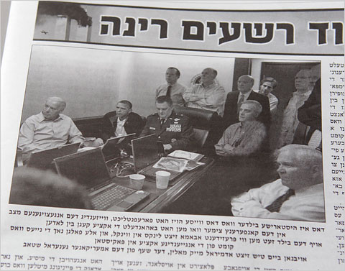

Iată un articol publicat în ziarul newyorkez Die Tzeitung la începutul lunii mai 2011, și care a fost dur criticat deoarece mulți au perceput în el o vădită lipsă de respect.
Care anume a fost gestul criticat al redacției ziarului?

Răspuns: Au înlăturat femeile din fotografie
Comentariu: Pe fotografia originală sunt prezente Hillary Clinton și Audrey Tomason. Redacția ziarului a scos imaginile femeilor din fotografie, citând legile evreiești de modestie și faptul că femeile trebuiesc apreciate pentru ceea ce sunt și ceea ce fac, și nu felul în care arată.
Sursa: http://www.theguardian.com/world/2011/may/10/jewish-paper-apologises-hillary-clinton
Autor: Doina Leca, Ö

Întrebarea 24

Fiind angajat la mai multe stații radio din New York, Orson Welles deseori întîrzia, deoarece se deplasa cu taxi și din cauza traficului încărcat. Problema s-a rezolvat cînd el a găsit o lacună în legislație, care i-a permis să utilizeze un anumit serviciu pentru a se deplasa rapid de la o stație la alta. La ce serviciu a început să apeleze?

Răspuns: Ambulanță
Comentariu: Nu era necesar să fii bolnav pentru chemarea / angajarea ambulanței.
Autor: Chiril Semionov, Bifidoc
Sursa: http://www.imdb.com/name/nm0000080/bio?ref_=nm_ov_bio_sm

Întrebarea 25

Helike a fost un oraș grecesc vechi și prosper, existența căruia a fost confirmată doar în anul 2001. Până atunci despre el se știa doar din textele antice grecești, din care putem să cunoaștem că ironic, zeul patron al orașului era Poseidon.
Orașul a fost însă distrus în 373 î.﻿e.﻿n. și se consideră a servit ca inspirație pentru o persoană născută aproximativ în anul 425 î.﻿e.﻿n. Pentru cine anume?

Răspuns: Platon
Comentarii: Ca și Atlantida, Helike a fost foarte prosper și în cele din urmă a fost acoperit de apă. Mai mulți istorici presupun că Platon a fost inspirat de Helike, mai ales că Helike se află relativ aproape de Atena.
Sursa: http://en.wikipedia.org/wiki/Helike
Autor: Mircea Baștovoi

Întrebarea 26

Conform unui mit, EL a apărut în anul 1977 in Bronx, pe strada numărul 159. Grandwizard Theodore se pregătea de un concert și asulta anumite înregistrări. La un moment dat, mama sa a intrat în cameră și i-a cerut să oprească muzica, la care Theodore a reacționat prompt.
Scrieți ce a apărut astfel.

Răspuns: Scratch, Scratching sau scrubbing
Sursa: http://en.wikipedia.org/wiki/Scratching
Autor: Mircea Baștovoi, Bifidoc

Întrebarea 27
\Y6ț
Text:
Pax acerna

În întrebare au fost făcute înlocuiri.

Rezultatele negative ale unui celebru experiment de la sfârșitul secolului XIX au fost folosite pentru a infirma teoria că cerul ar fi un suport pentru propagarea păcii. Vă rog să răspundeți - cum se numește lucrarea sumbră în care putem întâlni compoziția a cărei denumire ați primit-o?

Răspuns: Requiem sau Requiem for a Dream
Comentariu: Experimentul Michelson-Morley a fost una din primele dovezi solide împotriva teoriei eterului, care afirma că eterul este suport de propagare a undelor, inclusiv a luminii. Lucrarea Lux Aeterna de Clint Mansell este tema muzicală a filmului Requiem for a Dream, sau ultima parte din Requiemul lui Mozart.
Sursa: http://en.wikipedia.org/wiki/Michelson%E2%80%93Morley_experiment
http://it.wikipedia.org/wiki/Lux_%C3%86terna
Autor: Doina Leca, Ö, Ö și Veronica Visoțchi

Întrebarea 28

Probabil cunoașteți sistemul de atribuire a numelor pentru produsele IKEA, în care produsele aceleași categorii sunt numite cu cuvinte dintr-un câmp semantic. Spre exemplu, rafturile de cărți vor pura denumirile unor profesii, iar covoarele - toponime din Danemarca, în schimbul denumirilor tradiționale, alcătuite din litere și cifre. Acest sistem a fost introdus de fondatorul firmei, care avea un motiv întemeiat pentru a-l folosi. Răspundeți printr-un cuvânt de 8 litere - ce motiv?

Răspuns: Dislexia
Comentariu: Fondatorul companiei era dislexic.
Sursa: http://highnames.com/ikea-naming-system/
Autor: Ion Cojocari, Bifidoc

Întrebarea 29

Penultima întrebare înainte de pauză.
Unul din procesele ce permit obținerea acestui produs a fost patentat de germanul Ludwig Roselius la începutul secolului XX și implica aburirea cu diverși acizi sau baze, apoi utilizarea benzenului în calitate de solvent. Acest produs este utilizat și de reprezentanții unei profesii ca o pedeapsă subtilă pentru clienții obraznici sau deosebit de pretențioși. Numiți produsul.

Răspuns: Cafeaua decofeinizată
Sursa: http://en.wikipedia.org/wiki/Decaffeination#Roselius_process
http://www.theawl.com/2014/03/the-service-economy-trap-inside-brooklyns-barista-class
Autor: Doina Leca, Ö

Întrebarea 30

Inklings era un grup de discuții literare asociat cu Universitatea Oxford. Printre membrii săi se numărau J.R.R. Tolkien și C.S. Lewis, iar activitatea principală a grupului era lectura și discuția operelor nefinisate ale membrilor. Grupul mai avea o competiție, de rezistență, în care se citeau operele Amandei McKittrick Ros, considerată unul dintre cei mai proști scriitori ai timpurilor. Răspundeți cu un proverb românesc - cum se desemna câștigătorul competiției?

Răspuns: Râde bine cel ce râde la urmă.
Comentariu: Ei se întreceau în cine ar putea citi cel mai mult unul din textele Amandei, fără să râdă.
Sursa: http://en.wikipedia.org/wiki/Amanda_McKittrick_Ros#Novels
Autor: Ion Cojocari, Bifidoc

Întrebare de rezervă:

Immanuel Kant scria despre ei că nu învață de la străini, nu călătoresc cu scopul de a cunoaște alte națiuni, sunt cu câteva secole în urmă în științe, rezistă în fața oricărei reforme, se mândresc cu faptul că nu trebuie să lucreze și manifestă în preferințele lor origini parțial non-europene. Acesta este un exemplu dintr-un fenomen numit Legenda Neagră. Despre cine scria astfel Kant?

Răspuns: Despre spanioli
Comentariu: Legenda Neagră este un stil de scriere care prezintă negativ cultura spaniolă.
Sursa: http://en.wikipedia.org/wiki/Black_Legend
Autor: Doina Leca, Ö

